Урок ОБЖ в 10 классе
"Памяти поколений - дни воинской славы России".
Раздел программы:
Боевые традиции Вооруженных сил России
Тема раздела:
2-й урок по теме "Памяти поколений - дни воинской славы России".
Тип урока: интегрированный урок с применением информационно - коммуникационных технологий.
Вид урока: комбинированный
Технологии : личностно – ориентированная, информационно - коммуникационные технология, технологии проблемно-диалогического обучения.
Цель: Систематизировать знания учащихся по теме: Памяти поколений - дни воинской славы России»
Обучающая:
1.Расширить знания учеников о героических страницах истории нашего Отечества в Великой Отечественной войне.
2.Показать значение побед в военной истории России.
Развивающая:
1.Развивать интерес к историческим событиям на основе уважительного отношения к истории государства и памяти защитников Родины;
2.Работать над развитием кругозора, умением вести грамотный диалог с одноклассниками, учителем.
3.Развивать познавательного интереса, способствовать развитию логического мышления, речи и внимания.
Воспитательная:
1.Способствовать воспитанию чувств патриотизма, гражданственности, любви к Родине, чувства гордости за свою страну, национального самосознания и благодарности старшему поколению за героизм и самоотверженность в годы Великой Отечественной войны;
2.Создавать условия для сотрудничества и взаимодействия участников учебно-воспитательного процесса.
Оборудование:
Материально-техническое обеспечение:
- Книжная выставка “ О доблести, о подвиге, о славе”.
- Плакаты, репродукции картин, фотографии патриотической тематики.
- Запись военных песен.
- Презентация «Дни воинской славы».
- Видео фрагменты исторических моментов в ходе Вов.
Время: 40 минут
Место проведения: кабинет .
Эпиграф: «Есть память, которой не будет забвенья, И слава, которой не будет конца»

План урока.
1.Организационный момент.-1мин.
2.Вводная часть
3.Повторение пройденного материала.
4.Изучение нового материала.
5.Закрепление материала.
6.Выполнение практических работ в ходе изучения новой темы.
7.Анализ результатов выполнения практических работ.
8.Подведение итогов урока
9.Домашнее задание.

Учебные вопросы:
- Основные этапы Великой Отечественной войны.
  - 7 ноября 1941год - День проведения военного парада на Красной площади.
  - 5 декабря 1941год - начало контрнаступления советских войск в битве под Москвой.
  - 2 февраля 1943 год — День разгрома советскими войсками немецко-фашистских войск в Сталинградской битве.
  - 23 августа 1943 год - День разгрома советскими войсками немецко-фашистских войск в Курской битве.
  - 27 января 1944 год - День полного освобождения Ленинграда от фашистской блокады.
  - 9 мая 1945 год - День Победы советского народа в Великой Отечественной войне 1941—1945 годов.
Ход урока:
Здравствуйте ребята.
На прошлом уроке мы с Вами начали изучать очередную важную тему курса ОБЖ - "Памяти поколений - дни воинской славы России". Ребята, а как Вы думаете, чем важна эта тема для нас? Почему нужно помнить свою историю?
Великий русский учёный в своем научном труде об истории славян сказал: «Народ, не знающий своего прошлого, не имеет будущего». Как вы думаете, ребята, кому принадлежат эти слова? ( Михаил Васильевич Ломоносов)
История России богата знаменательными событиями. Во все века героизм, мужество воинов России, мощь и слава русского оружия были неотъемлемой частью величия Российского государства. На предыдущем занятии мы с вами познакомились с основным документом, который устанавливает следующие дни воинской славы России: Федеральный закон от 13.03.1995 N 32-ФЗ (ред. от 01.12.2014) "О днях воинской славы и памятных датах России", и изучили 10 великих событий. Давайте их повторим. Перед вами на стол таблица№1 , состоящая из двух столбцов. В первом столбце дата, во втором - событие. Ваша задача соотнести дату и событие. (3 мин. На слайд выводим правильный ответ)
Мы с Вами знаем, что в ФЗ вошли 16 знаменитых дат истории великих побед русского народа. Но ребят, мы с вами заучили только 10 дат. На экране ребята, все 16 дат, давайте определим какие даты мы оставили на второе занятие? Назовите их. К какому событию они относятся? Правильно ребята это Великая Отечественная война русского народа, против немецко – фашистских захватчиков. Лозунгом к нашему уроку мне хочется взять простые слова известные каждому: «МИР, ДРУЖБА, ПАМЯТЬ». Ребята, подумайте и в конце урока ответе на вопрос: «Как Вы думаете, почему я взял такой лозунг для нашего урока»?
(На экран) Ребята, прочитайте стихотворение, о какой дате идёт речь?
Казалось, было холодно цветам,
и от росы они слегка поблёкли.
Зарю, что шла по травам и кустам,
обшарили немецкие бинокли.
Цветок, в росинках весь, к цветку приник,
и пограничник протянул к ним руки.
А немцы, кончив кофе пить, в тот миг
влезали в танки, закрывали люки.
Такою все дышало тишиной,
что вся земля еще спала, казалось.
Кто знал, что между миром и войной
всего каких-то пять минут осталось!
(слова Левитана о начале войны). (1.00)
Ребята, а что вы слышали о первом дне войны? О самом начале?
Помните слова великой песни: Вставай страна огромная, Вставай на смертный бой? И вся наша огромная страна встала на защиту Родины. Мужчины воевали, а женщины и дети работали на заводах, в поле. «Все для фронта! Все для победы!» - такой лозунг звучал в те годы.
И мы с Вами переходим к первой из дат в истории Великой Отечественной войны.
7 ноября 1941год - День проведения военного парада на Красной площади.
Предлагаю Вам посмотреть видеоролик об этом событии (2.01) После просмотра ответе на вопросы. 1.В честь какого праздника проводились парады на красной площади до 1991г. 2. По чьему приказу проводился Парад? 3.Что дало русскому народу проведение этого парада? Что происходило с участниками парада после прохождения маршем?
Конечно же все страны были шокированы этим грандиозным действом. Английская газета «Ньюс Кроникл» писала: «Организация в Москве обычного традиционного парада в момент, когда на подступах к городу идут жаркие бои, представляет собой великолепный пример мужества и отваги». Ей вторила «Дейли Мейл»: «Сталин организовал на знаменитой Красной площади одну из самых блестящих демонстраций мужества и уверенности, какая только имела место во время войны».
И мы с Вами переходим к следующей дате в истории Великой Отечественной войны.
5 декабря 1941год - начало контрнаступления советских войск в битве под Москвой.(4.22)

Сражение за Москву продолжалось почти 6 месяцев. План Гитлера о молнееноснойй атаке и захвате москвы летом 1941 года был сорван. Группа армии «Центр» не смогла прорваться к Москве.15-18 ноября немецкие войска предприняли вторую попытку захватить москву. С 16 ноября по 5 декабря, в ходе второй попытки захватить Москву немцкие войска по потеряли 153тысячи солдат и офицеров. К началу января группа армии 2Центр» была отброшена от столицы на 100-150 км.
Текст набрать с пропусками слов (приложение текст слова внизу. Зачитать правильный ответ).
Мы переходим к третьему эпизоду в истории Вов.
- февраля 1943 года. Ребята а какое событие мы вспоминали 2 февраля на линейке?
День разгрома советскими войсками немецко-фашистских войск в Сталинградской битве. И мы снова ребята смотрим фрагмент фильма.(2.28)

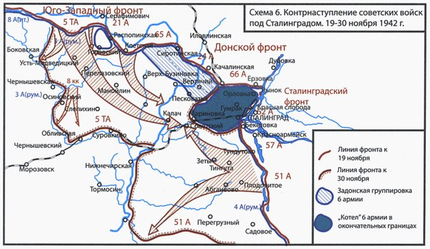
Ребята давайте рассмотрим карту и ответим на несколько вопросов.
Какие армии участвовали в обороне Сталинграда? Какие армии участвовали в образовании «Котла»?
2 февраля 1943 года северная группа войск вермахта в заводском районе Сталинграда капитулировала.
4 февраля 1943 года в центре Сталинграда среди развалин состоялся митинг. Вместе с бойцами Донского фронта на митинг пришли жители города. Они горячо благодарили воинов, отстоявших волжскую твердыню. Рабочие и служащие Сталинградских предприятий поклялись восстановить город, возродить его для новой жизни.
Следующий эпизод Великой Отечественной войны:
23 августа 1943 год - День разгрома советскими войсками немецко-фашистских войск в Курской битве.(2.30)

Потери в Курской битве.
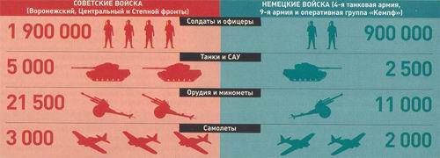
На слайде мы видим какой ценой , ребята нам досталась эта победа( заполнить таблицу) Слайд на экран, данные в таблицу)
За проявленные отвагу и героизм в битве на курской дуге более 100 тыс. солдат, офицеров и генералов Красной Армии было награждено орденами и медалями, 180 особо отличившихся воинов удостоились звания Героя Советского Союза.
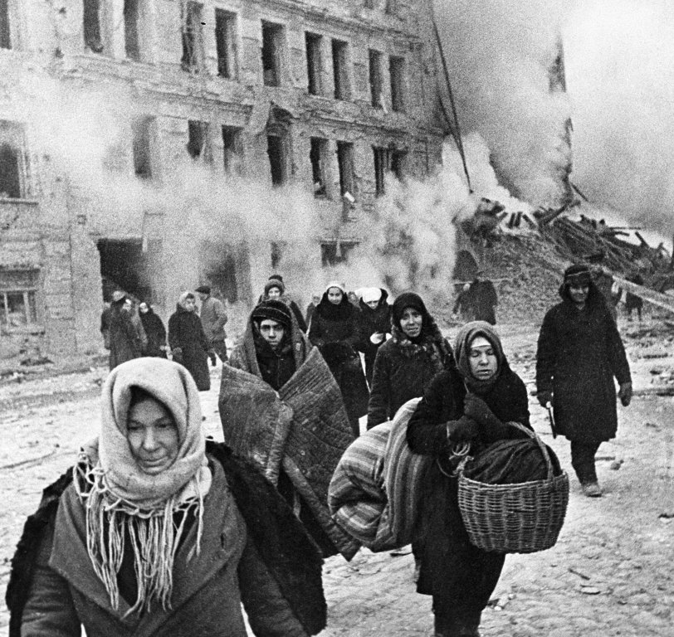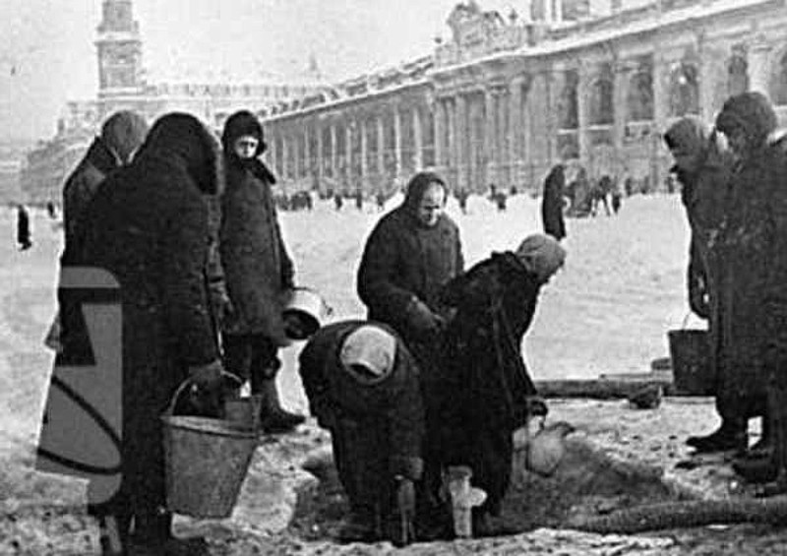
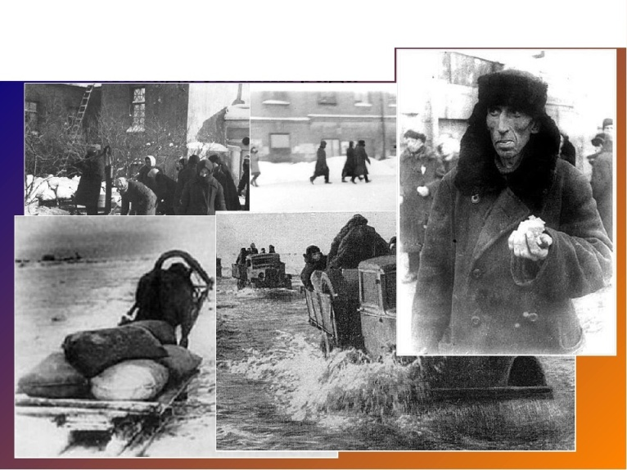

На экране слайды.
Ребята, о каком городе наш следующий эпизод Вов? Это кадры из блокадного Ленинграда.
27 января 1944 год - День полного освобождения Ленинграда от фашистской блокады.
Давайте посмотрим ( фрагмент видео(2.20)).
Ребята , сколько длилась блокада города? Какова была суточная норма хлеба для обычного жителя? Как Вы думаете это много? Как называлась дорога по которой доставляли продовольствие в блокадный город? ( таблица)
Ни страшный голод, ни холод, ни постоянные артиллерийские обстрелы и бомбардировки не смогли сломить волю защитников и жителей блокадного города. Несмотря на ужасные лишения и испытания, которые выпали на долю этих людей, ленинградцы выстояли, спасли свой город от захватчиков. Беспримерный подвиг жителей и защитников города навсегда остался в российской истории символом отваги, стойкости, величия духа и любви к нашей Родине.
И последний эпизод ВОВ самый долгожданный за 4 долгих года, самый радостный за 1418 дней и ночей - 9 мая 1945 год - День Победы советского народа в Великой Отечественной войне 1941—1945 годов.
Видео ролик - (4.05)
Как празднует страна этот великий день?
А как мы с вами празднуем 9 мая. А почему? (Фото бессмертного полка) О Бессмертном полке. Очень радостно то, что среди наших жителей ещё есть ветераны Вов у которых мы можем узнать как же трудно им приходилось в те далёкие сороковые годы.
Заканчивая урок, мне хотелось бы спросить, ребята, почему девизом нашего урока стал лозунг «МИР, ДРУЖБА, ПАМЯТЬ».
Помните! Через века, через года,- помните!
О тех, кто уже не придет никогда,- помните!
Не плачьте! В горле сдержите стоны, горькие стоны.
Памяти павших будьте достойны! Вечно достойны!
Хлебом и песней, мечтой и стихами, жизнью просторной,
Каждой секундой, каждым дыханьем будьте достойны!
Подводятся итоги урока.
Рефлексия: Ребят в конце урока мне хотелось бы спросить: «Вам понравился урок который мы провели? Чем? Чему учит нас данный урок? Где мы можем применить знания, полученные на уроке?
Ребят свои карты вложите в тетрадь и сдайте мне. Я проверю и выставлю оценки и верну их Вам на следующем уроке.

Домашнее задание.
Написать мини-сочинение по теме: “Эта неизвестная известная война”.

О начале ВОВ.
22 июня 1941 года был выходной день, воскресенье. В Советском Союзе спали города и села, после выпускных вечеров гуляла молодежь. Выпускники мечтали о будущем. Ничто не предвещало беды. В этот день в 4 часа утра войска фашистской Германии вероломно, без предупреждения напали на нашу Родину. Фашистские главари хотели поработить наш народ, захватить природные богатства нашей страны, разграбить или уничтожить её культурные ценности. Началась самая страшная в истории нашей страны Великая Отечественная война советского народа против фашистских поработителей.
У фашистов на главных направлениях было больше пушек, самолетов, танков, хорошо обученных солдат. Перед тем как напасть на нашу страну, Германия захватила Австрию, Чехословакию, Польшу, Францию, ряд других государств Европы. Промышленность этих стран стала работать на захватчиков. Враги рассчитывали расправиться с нами быстрым, стремительным ударом. Но они глубоко просчитались. Как один, поднялись советские люди на защиту своей Родины и свободы. Начало войны для нас было неудачным. Враги наступали. Их армии шли вперед.
Парад.
Парад на Красной площади 7 ноября 1941 года в честь 24-й годовщины Октябрьской революции, проведённый во время Московской битвы, когда линия фронта проходила всего в нескольких десятках километров от города. Этот парад по силе воздействия на ход событий приравнивается к важнейшей военной операции. Он имел огромное значение по поднятию морального духа армии и всей страны, показав всему миру, что Москва не сдаётся, и боевой дух армии не сломлен.
Военный парад вызвал восхищение и уважение к советскому народу и его армии, способствовал укреплению международного престижа СССР.

В Российской Федерации устанавливаются следующие дни воинской славы России:
18 апреля - День победы русских воинов князя Александра Невского над немецкими рыцарями на Чудском озере (Ледовое побоище, 1242 год);
21 сентября - День победы русских полков во главе с великим князем Дмитрием Донским над монголо-татарскими войсками в Куликовской битве (1380 год);
7 июля - День победы русского флота над турецким флотом в Чесменском сражении (1770 год);
10 июля - День победы русской армии под командованием Петра Первого над шведами в Полтавском сражении (1709 год);
9 августа - День первой в российской истории морской победы русского флота под командованием Петра Первого над шведами у мыса Гангут (1714 год);
24 декабря - День взятия турецкой крепости Измаил русскими войсками под командованием А.В. Суворова (1790 год);
11 сентября - День победы русской эскадры под командованием Ф.Ф. Ушакова над турецкой эскадрой у мыса Тендра (1790 год);
8 сентября - День Бородинского сражения русской армии под командованием М.И. Кутузова с французской армией (1812 год);
1 декабря - День победы русской эскадры под командованием П.С. Нахимова над турецкой эскадрой у мыса Синоп (1853 год);
23 февраля - День защитника Отечества;
4 ноября - День народного единства.
7 ноября - День проведения военного парада на Красной площади в городе Москве в ознаменование двадцать четвертой годовщины Великой Октябрьской социалистической революции (1941 год);
5 декабря - День начала контрнаступления советских войск против немецко-фашистских войск в битве под Москвой (1941 год);
2 февраля - День разгрома советскими войсками немецко-фашистских войск в Сталинградской битве (1943 год);
23 августа - День разгрома советскими войсками немецко-фашистских войск в Курской битве (1943 год);
27 января - День полного освобождения Ленинграда от фашистской блокады (1944 год);
9 мая - День Победы советского народа в Великой Отечественной войне 1941 - 1945 годов (1945 год);

